МИНОБРНАУКИ РОССИИ

Федеральное государственное бюджетное образовательное учреждение высшего образования

НИЖЕГОРОДСКИЙ ГОСУДАРСТВЕННЫЙ ТЕХНИЧЕСКИЙ

УНИВЕРСИТЕТ им. Р.Е.АЛЕКСЕЕВА

Институт радиоэлектроники и информационных технологий

Кафедра «Вычислительные системы и технологии»

ОТЧЁТ

по лабораторной работе №3

«Сети и телекоммуникации»

РУКОВОДИТЕЛЬ:

________________ Гай В.Е.

СТУДЕНТ:

________________ Синягин И.А.

18-В-2

Нижний Новгород 2021

**UDP:**

1. Создадим простенькую сеть:  
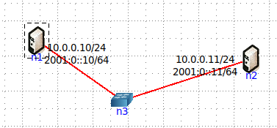  
  
2. Отправим UDP пакет при помощи утилиты nectcat:  
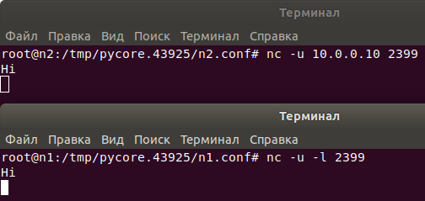

3. Перехватим пакет UDP с помощью Wireshark:  
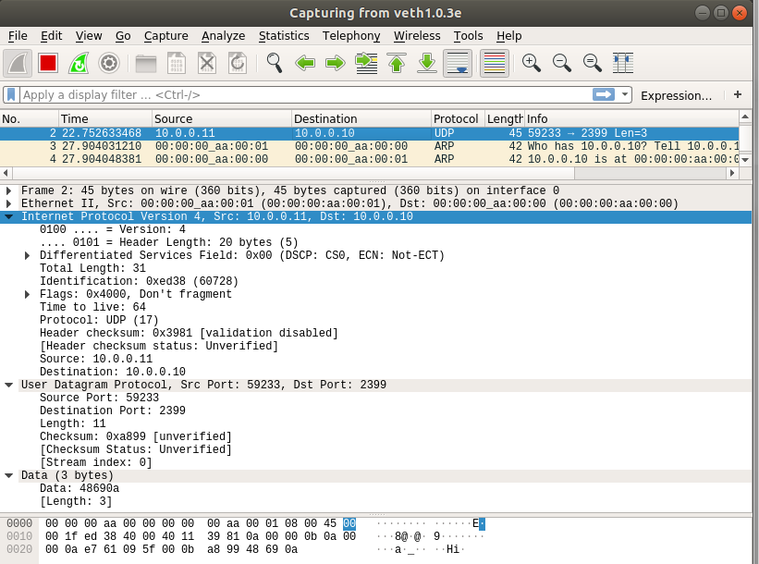

Псевдозаголовок:

0a00 000b- порт отправителя

0a00 000a- порт получателя

0011 001f- тип протокола и длина пакета

4. Разбиваем заголовок UDP, блок данных и псевдозаголовок. Принимаем значение контрольной суммы нулю и суммируем 16 битные слова:

+ + + + + + + + =

5. Так как результат превышает 16 бит, то разбиваем его на два слова, каждый из которых равно 16 бит и суммируем:

=

6. Находим контрольную сумму:

=

Контрольные суммы совпадают

**Проверка:**

7. Суммируем все 16 битные слова, включая контрольную сумму:

+ + + + + + + + =

8. Так как результат превышает 16 бит, то разбиваем его на два слова, каждый из которых равно 16 бит и суммируем:

=

9. Вычитаем:

=

**TCP:**  
1. Отправим TCP пакет при помощи утилиты nectcat:  
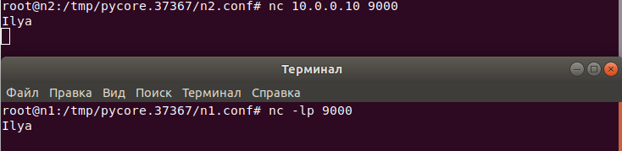

2. Перехватим пакет TCP с помощью Wireshark:  
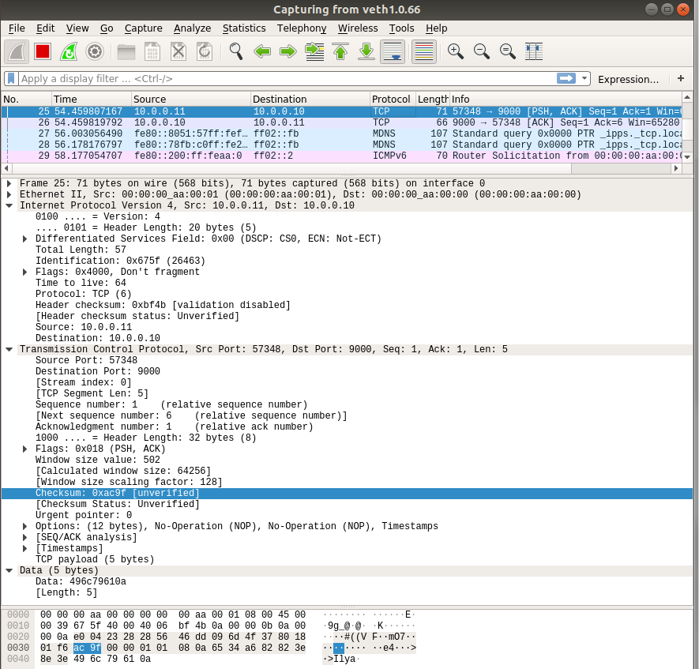

Псевдозаголовок:

0a00 000b

0a00 000a

0006 0039

3. Разбиваем заголовок TCP, блок данных и псевдозаголовок. Принимаем значение контрольной суммы нулю и суммируем 16 битные слова:

+ + + + + + + + + + + =

4. Так как результат превышает 16 бит, то разбиваем его на два слова, каждый из которых равно 16 бит и суммируем:

=

5. Находим контрольную сумму:

=

Контрольные суммы совпадают

**Проверка:**

6. Суммируем все 16 битные слова, включая контрольную сумму:

+ + + + + + + + + + + =

7. Так как результат превышает 16 бит, то разбиваем его на два слова, каждый из которых равно 16 бит и суммируем:

=

8. Вычитаем:

${(FFFF)}_{16}- {(FFFF)}_{16}$ = ${(0000)}_{16}$

**ICMP:**Перехватим пакет ICMP с помощью Wireshark: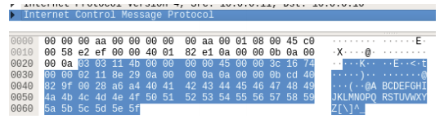

Составим таблицу:  
0303 114b (0000)

0000 0000

4500 003c

1674 0000

0211 8e29

0a00 000a

0a00 000b

cd40 829f

0028 a6a4

4041 4243

4445 4647

4849 4a4b

4c4d 4e4f

5051 5253

5455 5657

5859 5a5b

5c5d 5e5f

Суммируем заголовок и данные:   
(0303)16 + (0000)16 + (0000)16 + (0000)16 + + (4500)16 + (003C)16 + (1674)16 + (0000)16 + (0211)16 +(8E29)16 + (0A00)16 + + (000A)16 + (0A00)16 + (000B)16 + (CD40)16 + (829F)16 + (0028)16 + (A6A4)16 + + (4041)16 + (4243)16 +(4445)16 + (4647)16 + (4849)16 +(4A4B)16 + (4C4D)16 + (4E4F)16 + (5051)16 + (5253)16 + (5455)16 + (5657)16 + (5859)16 + (5A5B)16 + + (5C5D)16 + (5E5F)16 = (7EEAD)16

Так как результат превышает 16 бит, то разбиваем его на два слова, каждый из которых равно 16 бит и суммируем (0007)16 + (EEAD)16 = (EEB4)16

Находим контрольную сумму:  
(FFFF)16 – (EEB4)16 = (114B)16